Лабораторная работа №1. Построение модели структуры информационной системы

Цель: Научиться анализировать архитектуру существующей информационной системы и представлять ее в виде модели структуры.

Структура системы – совокупность необходимых и достаточных для достижения цели отношений (связей) между элементами системы.

Особенности построения модели структуры:
- Понятие элементарности можно определить по-разному: что с одной точки зрения является элементом, с другой – оказывается подсистемой, подлежащей дальнейшему разделению;
- Модель структуры является целевой, и для различных целей один и тот же объект потребуется разбить на разные части.
- Объекты системы, их свойства и связи составляют обменное соотношение, т.е. один и тот же факт можно рассматривать как характеристику объекта, его свойства или его связи с другим объектом. Отсюда возникают различные варианты модели структуры. Критерии выбора:
- при отображении внешнего мира человек старается действовать по схеме "максимальная вариативность объектов – конечный набор отношений между ними"
- желательно, чтобы в конкретной системе по большинству типов связей структурирование было одинаковым.
- Для информационных систем характерна следующая номенклатура моделей:
- Сама предметная область
- Модель предметной области
- Логическая модель данных
- Физическая модель данных
- Функциональная модель приложения
- Программная (программно-техническая) архитектура приложения
- Собственно приложение
- другие варианты
На каждом уровне фигурирует своя номенклатура объектов и свои типы связей. При построении модели конкретного уровня важно предусматривать, каким образом будут осуществляться переходы на другие уровни моделирования.

Одним из наиболее распространенных подходов к моделированию информационной системы является использование уровня программно-технической архитектуры приложения – выделение в качестве ее элементов программных или аппаратных компонентов, реализующих основные информационные процессы: ввода, вывода, передачи, обработки и хранения информации, а в качестве связей этих элементов – потоков данных, передаваемых между элементами. Такая модель позволяет в дальнейшем легко перейти к более строгому (например, используя стандарт UML) представлению информационной системы на уровне технической (элементы – аппаратные узлы системы; связи – физические каналы связи), программной (элементы – программные компоненты: модули, классы и т.п.; связи – методы передачи данных между компонентами: сообщения, вызовы и т.п.) или информационной (элементы – структуры данных, связи – отношения между элементами данных в разных структурах) архитектуры и описать функциональные требования к элементам системы.

Задание на лабораторную работу и содержание отчета:
- Выбрать информационную систему для построения ее модели и выполнения последующих лабораторных работ. Согласовать выбранную систему с преподавателем. Система должна отвечать следующим требованиям:
  - Наличие полноценной технической документации (рекомендуется использовать системы с открытым кодом или имеющие поддержку не только на уровне пользователя, но и на уровне разработчиков).
  - Размер и сложность системы должны быть достаточны для нетривиального анализа. Рекомендуется выбор систем, модель состава которых включает не менее 15 элементов, для которых можно выделить хотя бы два уровня иерархии (элементы могут быть сгруппированы в подсистемы).
  - Система не является уникальной – существуют другие системы, решающие такие же или близкие задачи.
- Описать общее назначение системы.
- Построить модель структуры системы на уровне программно-технической архитектуры, включающую следующие артефакты:
  - Графическое представление модели структуры как ориентированного графа, вершинами которого являются элементы системы, а дугами – связи между элементами. В случае наличия подсистем они могут быть обозначены на графе как выделение нескольких вершин. Пример фрагмента модели приведен на рисунке 1.
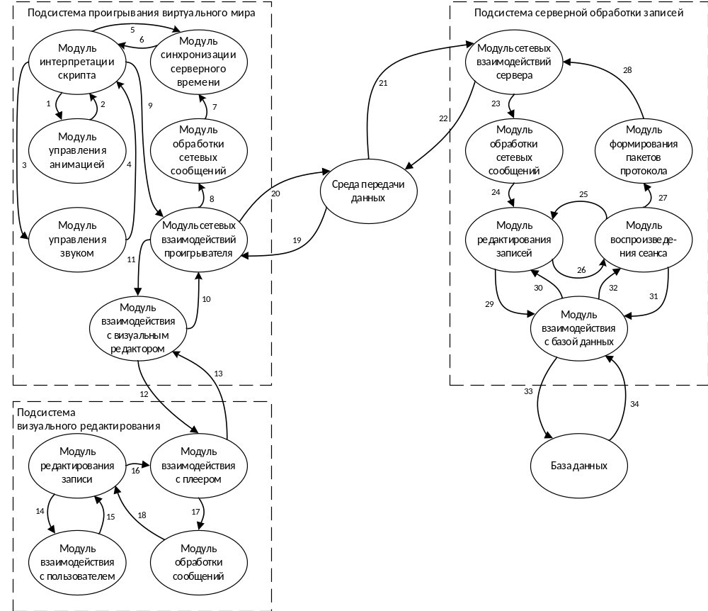
Рисунок 1. Пример модели структуры ИС «Виртуальная образовательная среда»

  - Описание элементов системы в виде таблицы в соответствии с приведенным ниже примером (табл. 1.). Отдельный элемент должен быть выделен таким образом, чтобы он выполнял строго одну функцию, которая может быть отнесена к одному из базовых типов информационных процессов: ввод, вывод, обработка, хранение, передача информации. Для интерфейсных элементов допускается выделение элемента, одновременно реализующего и функцию ввода, и функцию вывода. Для элементов, сгруппированных в подсистемы необходимо отметить принадлежность к подсистеме.
Таблица 1. Пример описания элементов системы
Название элемента | Назначение | Тип информационного процесса | Принадлежность подсистеме
…
Модуль взаимодействия с базой данных | Осуществляет формирование запросов к базе данных на извлечение или модификацию данных в зависимости от требований модулей редактирования записей или воспроизведения сеанса | Обработка | Подсистема серверной обработки записей
База данных | Хранение данных об элементах виртуальных миров и их свойствах, включая данные о сценариях поведения динамических элементов | Хранение | Не входит в подсистему
Модуль сетевых взаимодействий сервера | Установление и поддержка сеанса связи для обмена пакетами данных, содержащими сетевые сообщения между подсистемой проигрывания виртуального мира и подсистемой серверной обработки записей | Передача | Подсистема серверной обработки записей
…

  - Описание связей элементов в виде таблицы в соответствии с приведенным ниже примером (табл. 2.). Для связей должна быть указана характеристика передаваемых данных (формат данных, протокол, передаваемые параметры в вызове метода, управляющий сигнал и т.п.). Для формального представления всей совокупности связей системы требуется построить матрицу смежности в соответствии с примером (табл. 3). Напомним, что матрица смежности графа G с конечным числом вершин n — это квадратная матрица A размера n, в которой значение элемента a_{ij} равно числу рёбер из i-й вершины графа в j-ю вершину.
Таблица 2. Пример описания связей системы
Номер связи на схеме | Название связи | Характеристика передаваемых данных
…
32 | Возвращение данных об элементе виртуального мира | Объект, содержащий характеристики отдельного элемента виртуального мира.
33 | Запрос к базе данных | SQL запрос
…

Таблица 3. Пример матрицы смежности
 | Модуль интерпретации скрипта | Модуль управления анимацией | Модуль управления звуком | Модуль синхронизации серверного времени | Модуль обработки сетевых сообщений | Модуль сетевых взаимодействий проигрывателя | Модуль взаимодействия с визуальным редактором | Модуль редактирования записи | Модуль взаимодействия с плеером | Модуль взаимодействия с пользователем | Модуль обработки сообщений | Среда передачи данных | Модуль сетевых взаимодействия сервера | Модуль обработки сетевых сообщений | Модуль редактирования записей | Модуль формирования пакетов протокола | Модуль воспроизведения сеанса | Модуль взаимодействия с базой данных | База данных
Модуль интерпретации скрипта | 0 | 1 | 1 | 1 | 0 | 1 | 0 | 0 | 0 | 0 | 0 | 0 | 0 | 0 | 0 | 0 | 0 | 0 | 0
Модуль управления анимацией | 1 | 0 | 0 | 0 | 0 | 0 | 0 | 0 | 0 | 0 | 0 | 0 | 0 | 0 | 0 | 0 | 0 | 0 | 0
Модуль управления звуком | 1 | 0 | 0 | 0 | 0 | 0 | 0 | 0 | 0 | 0 | 0 | 0 | 0 | 0 | 0 | 0 | 0 | 0 | 0
Модуль синхронизации серверного времени | 1 | 0 | 0 | 0 | 0 | 0 | 0 | 0 | 0 | 0 | 0 | 0 | 0 | 0 | 0 | 0 | 0 | 0 | 0
Модуль обработки сетевых сообщений | 0 | 0 | 0 | 1 | 0 | 0 | 0 | 0 | 0 | 0 | 0 | 0 | 0 | 0 | 0 | 0 | 0 | 0 | 0
Модуль сетевых взаимодействий проигрывателя | 0 | 0 | 0 | 0 | 1 | 0 | 1 | 0 | 0 | 0 | 0 | 1 | 0 | 0 | 0 | 0 | 0 | 0 | 0
Модуль взаимодействия с визуальным редактором | 0 | 0 | 0 | 0 | 0 | 1 | 0 | 0 | 1 | 0 | 0 | 0 | 0 | 0 | 0 | 0 | 0 | 0 | 0
Модуль редактирования записи | 0 | 0 | 0 | 0 | 0 | 0 | 0 | 0 | 1 | 1 | 0 | 0 | 0 | 0 | 0 | 0 | 0 | 0 | 0
Модуль взаимодействия с плеером | 0 | 0 | 0 | 0 | 0 | 0 | 1 | 0 | 0 | 0 | 1 | 0 | 0 | 0 | 0 | 0 | 0 | 0 | 0
Модуль взаимодействия с пользователем | 0 | 0 | 0 | 0 | 0 | 0 | 0 | 1 | 0 | 0 | 0 | 0 | 0 | 0 | 0 | 0 | 0 | 0 | 0
Модуль обработки сообщений | 0 | 0 | 0 | 0 | 0 | 0 | 0 | 1 | 0 | 0 | 0 | 0 | 0 | 0 | 0 | 0 | 0 | 0 | 0
Среда передачи данных | 0 | 0 | 0 | 0 | 0 | 1 | 0 | 0 | 0 | 0 | 0 | 0 | 1 | 0 | 0 | 0 | 0 | 0 | 0
Модуль сетевых взаимодействия сервера | 0 | 0 | 0 | 0 | 0 | 0 | 0 | 0 | 0 | 0 | 0 | 1 | 0 | 1 | 0 | 0 | 0 | 0 | 0
Модуль обработки сетевых сообщений | 0 | 0 | 0 | 0 | 0 | 0 | 0 | 0 | 0 | 0 | 0 | 0 | 0 | 0 | 1 | 0 | 0 | 0 | 0
Модуль редактирования записей | 0 | 0 | 0 | 0 | 0 | 0 | 0 | 0 | 0 | 0 | 0 | 0 | 0 | 0 | 0 | 0 | 1 | 1 | 0
Модуль формирования пакетов протокола | 0 | 0 | 0 | 0 | 0 | 0 | 0 | 0 | 0 | 0 | 0 | 0 | 1 | 0 | 0 | 0 | 0 | 0 | 0
Модуль воспроизведения сеанса | 0 | 0 | 0 | 0 | 0 | 0 | 0 | 0 | 0 | 0 | 0 | 0 | 0 | 0 | 1 | 1 | 0 | 1 | 0
Модуль взаимодействия с базой данных | 0 | 0 | 0 | 0 | 0 | 0 | 0 | 0 | 0 | 0 | 0 | 0 | 0 | 0 | 1 | 0 | 1 | 0 | 1
База данных | 0 | 0 | 0 | 0 | 0 | 0 | 0 | 0 | 0 | 0 | 0 | 0 | 0 | 0 | 0 | 0 | 0 | 1 | 0

- Построить модель структуры этой же системы на любом другом уровне моделирования (например на уровне модели предметной области или функциональной модели приложения). Форма представления результатов моделирования в этом случае выбирается свободно.
- Описать содержательно, каким образом в построенных моделях учтены особенности построения модели структуры.

